

应聘简历设计师职位

专业个人简历设计

**优米设计**



2015-2018

武汉大学 | 艺术设计专业

就是在这个学校任职时所担任职位工作经历等等这个公司任职时所担任职位工作经历等等

2015-2018

武汉大学 | 艺术设计专业

就是在这个学校任职时所担任职位工作经历等等这个公司任职时所担任职位工作经历等等

现 今

极简历 | 艺术总监

就是在这个公司任职时所担任职位工作经历等等这个公司任职时所担任职位工作经历等等

2012- 2015

极简历 | 艺术总监

就是在这个公司任职时所担任职位工作经历等等这个公司任职时所担任职位工作经历等等

2012- 2015

极简历 | 艺术总监

就是在这个公司任职时所担任职位工作经历等等这个公司任职时所担任职位工作经历等等

2012- 2015

极简历 | 艺术总监

就是在这个公司任职时所担任职位工作经历等等这个公司任职时所担任职位工作经历等等

这里描述关于你的任职细节，描述的内容可以让潜在的雇主知道他们为什么需要雇佣你。介绍一些职业生涯的亮点，合作过的业内著名人事或参与的项目介绍

对待工作认真负责，善于沟通、协调有较强的组织能力与团队精神；活泼开朗、乐观上进、有爱心并善于施教并行；上进心强、勤于学习能不断提高自身的能力与综合素质。

个人简历

**地址：**

武汉市江岸区

徐东大街123号群星城

商务大楼A座23楼2034室

**出生年月：**

1999年9月9日

**电话 :**

181234567890

**Email :**

damod@taobao.com

**网址 :**

www.taobao.com

**优米设计** 简历设计师



+ 能够熟练使用 Adobe Illustrator

+ 有多年Adobe Photosho操作经验

+ 对Adobe inDesign有一定的了解

+ 使用Adobe Flash 超过10年经验

教 育 经 历

自 我 描 述

奖 项 其 他

工 作 经 验



电话：181234567890

**尊敬的领导 ：**

您好!

首先，对于您能在百忙之中抽出时间来翻阅我的资料，我表示由衷的感谢。正如您所见的，我的简历做得很简单，因为我知道，您能翻阅我的资料的时间并不会太多，所以，一切就长话短说了。

我是一个应届即将毕业的毕业生，和所有的毕业生一样，在面临毕业之际我们都被分配到嘉瑞集团进行实习，现在实习均已结束。所以需要正式踏足社会寻找工作。我有一定的策划组织协调能力。并且为人诚实，责任心强，乐观且积极向上，能吃苦耐劳，学习领悟和适应能力也都不错。这些都是我的长处。只是初出茅庐，需要经受社会的洗礼，承受生活的考验，更需要一个机会来锻炼。

正好，在这个时候，我看到了贵公司的招聘。我觉得我应该来试试。贵公司近年来所取得的成果，另人瞩目。而贵公司所提及的岗位，坦白的讲，说我能完全胜任，不免有些心虚。但对我而言，这是一个机会，我相信我能通过不断的学习去适应并干好来。这是一个可以让我得以锻炼并不断成长的机会，更是一个能让我为之奋斗的机会，而我更相信，给我这个机会，我的成长，我的努力，更将给贵公司带去新的活力。我真诚地希望能加盟贵公司，虚心学习，努力工作，尽心尽力，为公司的发展，竭尽我绵薄之力。真切希望能给我这个机会。

再次感谢您能在百忙之中抽出时间来翻阅我的材料，如能有幸引起您的关注，并给我一个机会，我将好好表现，不失所望。

此致

敬礼

优米设计

2016年5月26日

**优米设计**的自荐信

Email : damod@taobao.com

地址：武汉市江岸区徐东村123 号

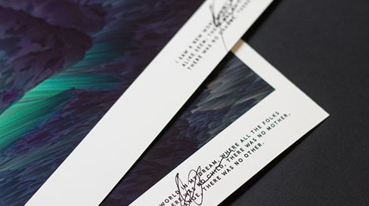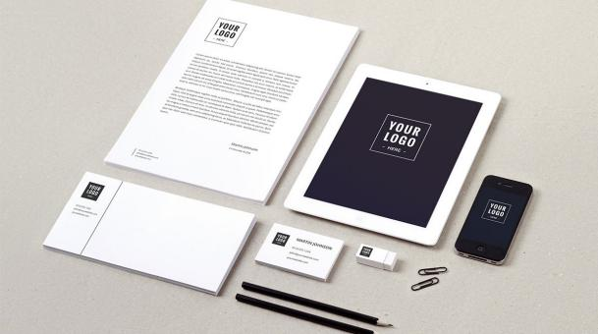

电话：181234567890

Email : damod@taobao.com

地址：武汉市江岸区徐东村123 号

作 品 描 述 & 创 作 动 机

这里描述关于你的任职细节，描述的内容可以让潜在的雇主知道他们为什么需要雇佣你。介绍一些职业生涯的亮点，合作过的业内著名人事或参与的项目介绍

对待工作认真负责，善于沟通、协调有较强的组织能力与团队精神；活泼开朗、乐观上进、有爱心并善于施教并行；上进心强、勤于学习能不断提高自身的能力与综合素质。

这里描述关于你的任职细节，描述的内容可以让潜在的雇主知道他们为什么需要雇佣你。介绍一些职业生涯的亮点，合作过的业内著名人事或参与的项目介绍

对待工作认真负责，善于沟通、协调有较强的组织能力与团队精神；活泼开朗、乐观上进、有爱心并善于施教并行；上进心强、勤于学习能不断提高自身的能力与综合素质。

作 品 展 示

这里描述关于你的任职细节，描述的内容可以让潜在的雇主知道他们为什么需要雇佣你。介绍一些职业生涯的亮点，合作过的业内著名人事或参与的项目介绍

对待工作认真负责，善于沟通、协调有较强的组织能力与团队精神；活泼开朗、乐观上进、有爱心并善于施教并行；上进心强、勤于学习能不断提高自身的能力与综合素质。

这里描述关于你的任职细节，描述的内容可以让潜在的雇主知道他们为什么需要雇佣你。介绍一些职业生涯的亮点，合作过的业内著名人事或参与的项目介绍

对待工作认真负责，善于沟通、协调有较强的组织能力与团队精神；活泼开朗、乐观上进、有爱心并善于施教并行；上进心强、勤于学习能不断提高自身的能力与综合素质。

作 品 描 述 & 创 作 动 机

电话：181234567890

Email : damod@taobao.com

地址：武汉市江岸区徐东村123 号

谢谢浏览，期待您的回复！

**优米设计**

应聘简历设计师职位

专业个人简历设计